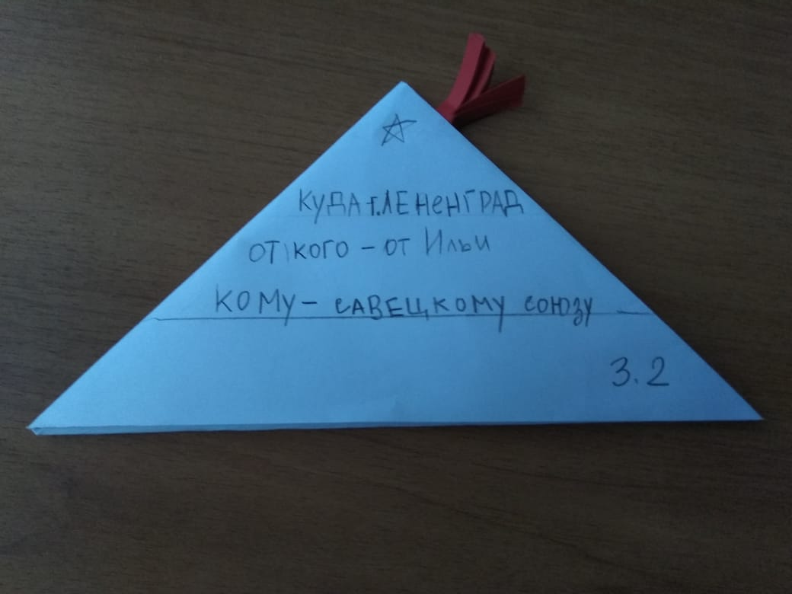
Семенова Ирина Юрьевна- учитель технологии, педагог дополнительного образования ГБОУ СОШ №277 Кировского района г.Санкт-Петербурга

Патриотическое воспитание в основном и дополнительном образовании детей
Для всех жителей нашего города известна эта дата-27 января 1944года. Это день полного освобождения Ленинграда от фашистской блокады.
Считаю, что очень важно донести до наших современных детей памятные страницы истории, истории нашего непобедимого народа. Я не только учитель технологии, но веду школьные объединения дополнительного образования детей «Бумагопластика», «Оригами», «Дизайн костюма».В этих объединениях и на уроках Мужества мы постарались прочувствовать тему блокады Ленинграда, выполнить своими руками макеты блокадной комнаты, блокадного города.В объединении «Дизайн костюма» дети изучают русскую народную куклу, выполняют куклы-закрутки. Стараемся их подарить детям с адресными пожеланиями.
На уроках Мужества в пятых классах учащиеся научились делать военный треугольник - фронтовое письмо. Мы смотрели фотографии того времени, вспоминали героев своей семьи-прабабушек и прадедушек, которые выстояли во время Великой Отечественной войны, во время тяжелой блокады Ленинграда. Дети писали «письма из будущего…» жителям блокадного Ленинграда, своим родным,о которых память свято хранится в семье вместе с пожелтевшими от времени фотографиями.
Я хорошо помню, что в студенческие годы в ленинградском институте, в котором я училась организовали концерт Александра Розенбаума. Обыкновенный человек с железным характером пронзительно пел под гитару про мирное небо и про войну.Песня «Полуторка»,а я ее запомнила именно так,трогает все струны души.Найдите в Интернете песню «На Дороге жизни» Александра Розенбаума и перед вами встанет картина-застывшая Ладога,грузовики(полуторки) и огромный риск провалиться под лед.
Ученики сегодня слушали эту песню затаив дыхание. Мы победим!
На глаза наворачиваются слезы, когда читаешь: «Здравствуй, прадедушка Георгий Петрович!Я твоя правнучка, но ты меня не видел. Береги себя,28июля ты получишь тяжелое ранение в ногу.У тебя будут дочь и сын, два внука и две правнучки. Блокада Ленинграда продлится 872 дня. В 1991 году Ленинград станет Санкт-Петербургом и не будет СССР…».
Васильев Матвей, ученик нашей школы написал прекрасное стихотворение о блокаде (я его приведу ниже).В словах Матвея переживания и в то же время гордость, за то что город не сдался, выстоял и восстановился.
Ученики шестых классов на уроке Мужества вырезали голубей Мира,своеобразные письма, которые летели из мирного будущего в прошлое и предупреждали: «Будьте осторожны!22 июня 1941 года начнется война!», «Дорогая прапрабабушка,мы тебя помним и очень любим, навещаем тебя.Спасибо тебе, что мы живем!»
В объединении «Бумагопластика» дети тоже писали письма, делали военные треугольники.Дети маленькие,а душа широкая. «Спасибо за Победу!», «Спасибо за мирное небо!», «Мы победим!».
В объединении «Оригами» ученики делали военные треугольники и писали письма из будущего. Слова «Выживи и победи!», «Я болею за Россию», «Я люблю Россию!» в каждом письме. Да, не всегда грамотно, но очень душевно.
Стихотворение Васильева Матвея:
Блокада Ленинграда
Как же было холодно…
Как же было голодно…
Но ведь не сдался Ленинград!
И услышать был бы рад
Крики слов: «Мы победили,
Хоть и цену заплатили,
Но Ленинград мы сохранили…»
Но до этого было далеко.
И жилось вовсе не легко.
125 грамм хлеба в сутки
Выдержали бы такие муки?
Вдруг еда пропала резко…
Мука из желудей? Как мерзко…
Но ведь надо бы жить,
Так еще и семью прокормить.
Бомбежка…Артобстрелы…
Голод…Холод….
И так до бесконечности
Блокада Вечности.
Но в конце тоннеля всегда есть свет
И после нескольких лет
Блокада прорывается
И фашисты уничтожаются.
Вот он свет, но есть еще и тень.
Но Ленинград же как кремень!
И после он же сохранился
И почти восстановился.
Кроме жителей своих,
Кто с блокады не вернулся…
Я предлагаю Минуту молчания
Чтобы сохранить о Блокаде знания,
И память вечную!
Не удалось многим прожить жизнь беспечную…
В нашей школе отлично спланированная воспитательная работа, проведено и проводится много мероприятий, чтобы в памяти нашей и наших детей сохранились эти трагические страницы истории.
Мы за мир!

